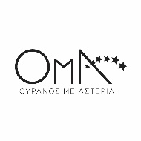

**ΔΕΛΤΙΟ ΤΥΠΟΥ**

**Το Κέντρο Πολιτισμού της Περιφέρειας Κεντρικής Μακεδονίας διοργανώνει σε συνεργασία με τoν μη κερδοσκοπικό θεατρικό σύλλογο ΟmΑ**

τη θεατρική παράσταση

**«ΚΑΘΡΕΦΤΕΣ ΙΙ»**

**της Άντας Τσεσμελή Edwards**

**την Δευτέρα 13 Μαρτίου 2017 και ώρα 21:00**

**στο Βασιλικό Θέατρο**

**Λίγα λόγια για το έργο:**

Έρχεται κάποτε η στιγμή που ο καθένας από εμάς πρέπει να κοιτάξει στον καθρέφτη του και να αντιμετωπίσει το είδωλό του.  Πόσο έτοιμοι είμαστε όμως να το αντιμετωπίσουμε; Και τι γίνεται με τις σκιές των άλλων που θαμπώνουν την εικόνα;

Οι βραβευμένοι **Καθρέφτες της Άντας Τσεσμελή Edwards**μετά από δύο χρόνια επιτυχημένων παραστάσεων επιστρέφουν με το sequel Καθρέφτες ΙΙ με τους **Τάσο Χαλκιά**, **Νίκο Νικολάου** και **Φίλιππο Ζαρφειάδη**, σε κείμενο του **Δημήτρη Π. Μποσκαΐνου**. Ένα βαθιά ανθρώπινο και επίκαιρο έργο για την αλήθεια της ύπαρξης, μια προσεκτική, λυρική αλλά και δυναμική προσέγγιση στην ουσία της ζωής.

Τρεις άντρες – ο δημόσιος υπάλληλος Θεμιστοκλής, ο ιδιωτικός υπάλληλος Σωκράτης και ο Στρατηγός εν αποστρατεία Τάσος – βρίσκονται μπροστά στο αδιέξοδο μιας ανικανοποίητης και άδειας ζωής. Ο χρόνος, η μνήμη, τα δυνατά και αδύναμα στοιχεία της προσωπικότητάς τους ζυγίζονται για να αποκαλύψουν πως όσοι υπήρξαν στη ζωή τους δεν είναι πια παρά σκιές στον καθρέφτη της ψυχής τους.

Μέσα από μια οδυνηρή διαδικασία οι τρεις ήρωες φτάνουν στη λύτρωση. Είναι πια αρκετά δυνατοί για να πετάξουν από πάνω τους όσα «παραμορφώνουν» το είδωλό τους.

Οι Καθρέφτες ΙΙ φωτίζουν με τρόπο γοητευτικό και μαγικό συνάμα όσα ηθελημένα ή αθέλητα η μνήμη σπρώχνει προς τη λήθη. Όσο πιο κοντά πλησιάζει κανείς τον καθρέφτη του τόσο πιο επικίνδυνο και τολμηρό είναι.

[**ΣΥΝΤΕΛΕΣΤΕΣ**](http://www.ntng.gr/default.aspx?lang=el-GR&page=2&production=43542)

Κείμενα ανδρών |  Δημήτρης Π. Μποσκαΐνος

Κείμενα γυναικών | Άντα Τσεσμελή Edwards

Διανομή | Τάσος Χαλκιάς – Νίκος Νικολάου – Γιολάντα Μπαλαούρα – Άντα Τσεσμελή Edwards – Δέσποινα Γωνιάδου – Φίλιππος Ζαρφειάδης

Σκηνογραφία – Κοστούμια | Αθανάσιος Κολαλάς

Τεχνική επιμέλεια | Παναγιώτης Κουντουράς

Συνδιοργάνωση | ΟmA & Κέντρο Πολιτισμού Κεντρικής Μακεδονίας

Παραγωγή | ΟmA ([www.ouranosmeasteria.com](http://www.ouranosmeasteria.com))

**Τιμή εισιτηρίου: 10 ευρώ**

Μέρος των εσόδων θα διατεθούν:

**Στον Σύνδεσμο Φίλων Ιδρύματος «Άγιος Παντελεήμων» «ΕΙΜΑΙ ΕΔΩ»** 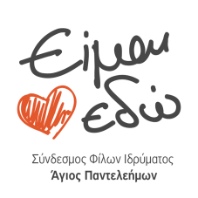

**ΠΛΗΡΟΦΟΡΙΕΣ – ΕΠΙΚΟΙΝΩΝΙΑ – ΠΡΟΠΩΛΗΣΗ**

**Πληροφορίες:** Κέντρο Πολιτισμού Περιφέρειας Κεντρικής Μακεδονίας –

τηλ: 2310589172,4,5,6

**Προπώληση εισιτηρίων:** **Βασιλικό Θέατρο** – ώρες: 8:30 – 21:30 (εκτός Δευτέρας)

**Κέντρο Πολιτισμού Περιφέρειας Κεντρικής Μακεδονίας** – (Κολοκοτρώνη 21, Μονή Λαζαριστών, 2Ος όροφος) - ώρες: 9:00 – 17:00 (εκτός Σαββάτου και Κυριακής)

ΔΙΟΡΓΑΝΩΣΗ: 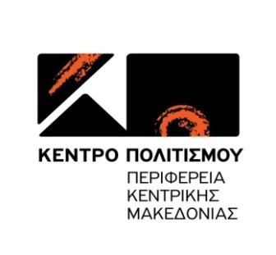  

ΜΕ ΤΗ ΣΤΗΡΙΞΗ: 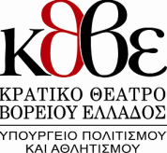

ΧΟΡΗΓΟΣ: 

ΧΟΡΗΓΟΙ ΕΠΙΚΟΙΝΩΝΙΑΣ:

**  **         